**Competencia de la doble rendija**

**Presenta**

Daniel Esteban Ramos Jiménez

Ingeniería de Sistemas

**Docente**

Luis Daniel Benavidez Navarro

**Asignatura**

CNYT (Ciencias Naturales y Tecnología)

Colombia, Bogotá D.C.

2020

Explicación Teórica del experimento de la doble rendija:

La explicación a este experimento suele ser confusa, en especial por la historia que tiene, puesto que en el pasado se le daba la explicación a la dualidad onda-partícula, pero en la actualidad esta teoría es rechazada por su falta de argumentos. La explicación que se dará en este caso es tomando las partículas por separado, para este experimento en especifico se puede tomar tanto un fotón como un electrón, el resultado es similar, por no decir que es el mismo patrón, la explicación es el fenómeno de interferencia que se presenta, en otras palabras, apenas el fotón sale disparado se crean varias versiones de el en el multiverso, las cuales interfieren unas con otras, algunas interferencias no son destructivas si no constructivas, debido a estas múltiples interferencias se empieza a generar un patrón característico.

Visto de otro modo, si solo lanzamos un electrón o un fotón atrás vez de la doble rendija tiene cierta probabilidad de proyectarse en un lugar de la pantalla de proyección, si lanzamos mas y mas fotones o electrones vamos obteniendo el patrón que tanto se conoce.

Practica del experimento de doble rendija:

Para la práctica se utilizaron los siguientes materiales:

* Marcador negro
* Cinta
* Aluminio
* Tijeras y Bisturí
* Cartulina blanca
* Un laser
* Un cuarto oscuro

Para realizar el experimento se hizo el siguiente procedimiento:

* Con el marcador negro en una hoja de cartulina blanca se ralla, de tal forma que nos quede una mancha negra ovalada en el eje vertical de la cartulina, justo por la mitad de dicha mancha doblamos la cartulina de manera horizontal. Hacemos dos cortes cercanos en el medio de la mancha negra en dirección del ovalo.
* Con otro pedazo de cartulina blanca realizamos un rectángulo para recortarlo. Con el papel aluminio vamos a ponerlo en ese rectángulo y lo vamos a pegar con nuestra cinta. Por un lado, de las caras de la cartulina, donde vemos el rectángulo de aluminio se hacen dos cortes verticales, lo mas cercanos posibles. Se aconseja el uso de una lupa de ser necesario, prevenir que el papel no se rasgue ni que los cortes se lleguen tocar.
* Se hace una base para el láser, esto solo para mantenerlo estático, esto se hará en un cuarto que en lo posible no tenga luz. Tomamos los dos pedazos de cartulina realizados con anterioridad, de tal forma que el de aluminio quede adelante, apuntamos nuestro laser a las rejillas del papel aluminio. Importante tener atrás una superficie blanca para poder visualizar el patrón.

Imágenes del experimento:

Pantalla de proyección.

Soporte para el láser y mantenerlo encendido.

Rendijas de aluminio y rendija de marcador negro.

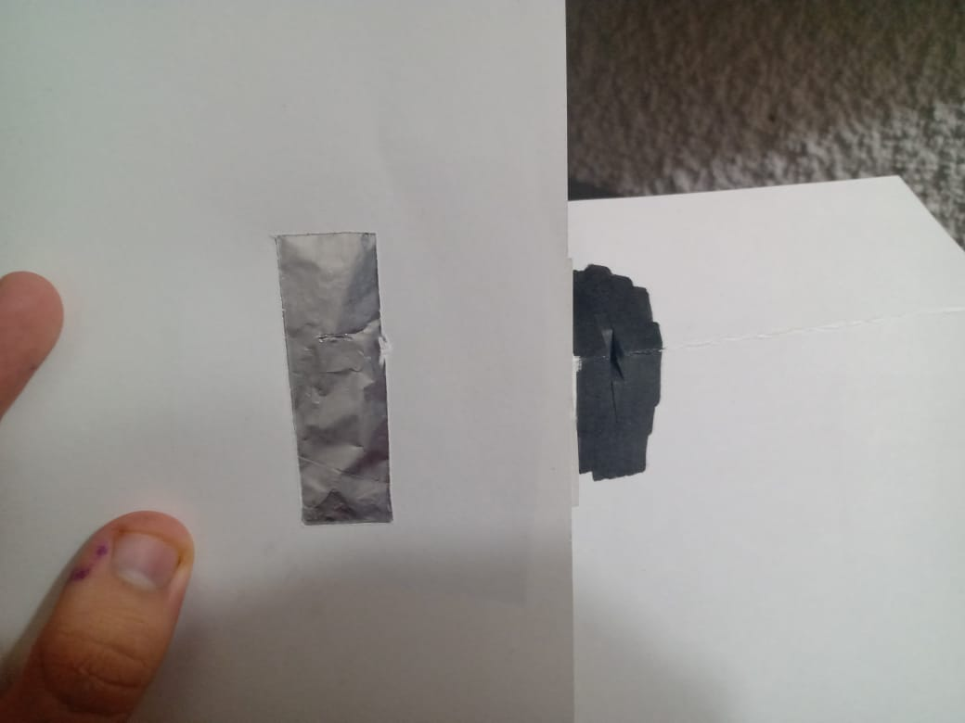

Resultado:

Explicación probabilística:

Para la explicación del patrón que se genera en el experimento recurrimos a usar un grafo.

En el grafo podemos apreciar diferentes nodos, donde los nodos 1 y 2 son las dos rendijas del experimento, los nodos del 3 al 7 son los nodos donde la partícula puede terminar, en el experimento se refiere a la pantalla de proyección que recibe los fotones, finalmente, el nodo 0 es el estado de donde sale la partícula, en el experimento el láser.

Si vemos este grafo en forma matriz obtendríamos la siguiente matriz:

|  |  |  |  |  |  |  |  |
| --- | --- | --- | --- | --- | --- | --- | --- |
| 0 | 0 | 0 | 0 | 0 | 0 | 0 | 0 |
| $$\frac{1}{2}$$ | 0 | 0 | 0 | 0 | 0 | 0 | 0 |
| $$\frac{1}{2}$$ | 0 | 0 | 0 | 0 | 0 | 0 | 0 |
| 0 | $$\frac{1}{3}$$ | 0 | 1 | 0 | 0 | 0 | 0 |
| 0 | $$\frac{1}{3}$$ | 0 | 0 | 1 | 0 | 0 | 0 |
| 0 | $$\frac{1}{3}$$ | $$\frac{1}{3}$$ | 0 | 0 | 1 | 0 | 0 |
| 0 | 0 | $$\frac{1}{3}$$ | 0 | 0 | 0 | 1 | 0 |
| 0 | 0 | $$\frac{1}{3}$$ | 0 | 0 | 0 | 0 | 1 |

Esto lo que nos muestra es que al inicio el fotón tiene un 50% de probabilidades de irse por alguna de las dos rendijas. Luego, después de haber elegido alguna de las dos rendijas el fotón tiene probabilidad de 33% de irse a uno de los 3 receptores restantes. Repitiendo el experimento con diferentes fotones finalmente obtendremos nuestro patrón.

Simulación:

Las instrucciones de la simulación y librerías se encuentran en el siguiente link:

https://github.com/Derjasai/clasico-a-cuantico